MC34063应用电路
1、升压变换器
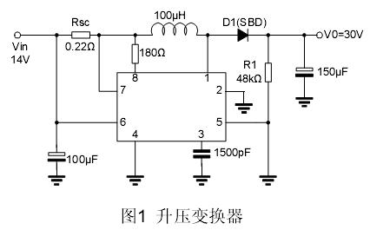
2、降压变换器
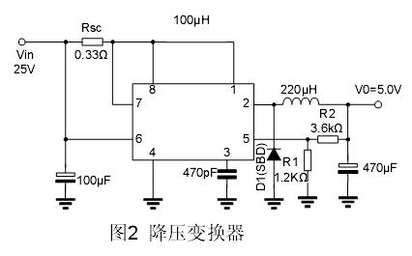
3、升压变换器（大电流）
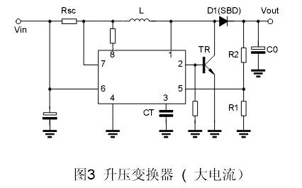
4、降压变换器（大电流）
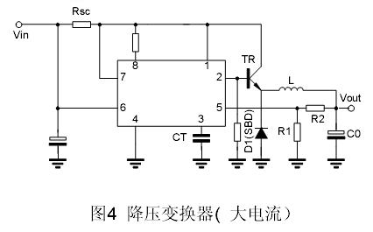
5、反向变换器
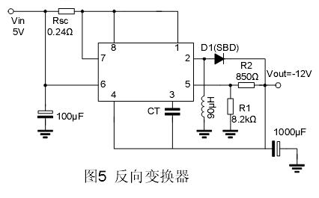
MC34063应用之升压电路
网络媒体
MC34063升压使用时，一般设定是输入输出电压的绝对值之和要低于40V，否则工作不稳定。 但是实际却看到很多输出50V、60V的电路，性能应该也是可以接受的。
看电路应该是Q1的耐压不够，采用扩流的方式同时把电感移到1脚和输出之间后，见方案五，升压的电压就可以不受40V的限制了，实际测试结果也很理想。
升压电路一
这是个很标准的升压电路，PCB上考虑了两种芯片的安装方式，使用起来比较方便。
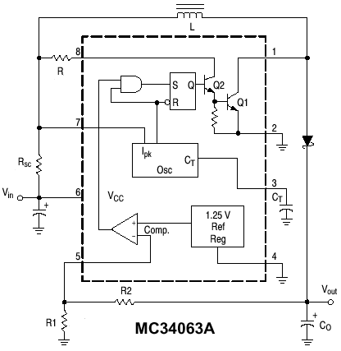
MC34063的升压电路图
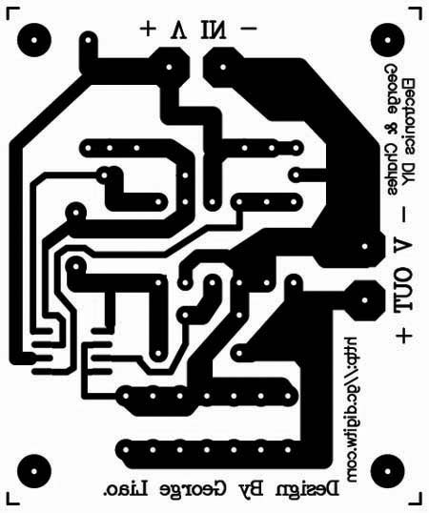
MC34063的升压电路PCB图
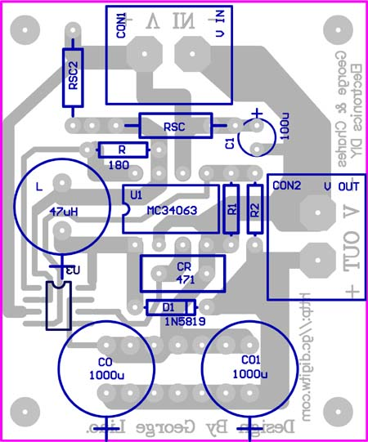
MC34063的升压电路元件布置示意图
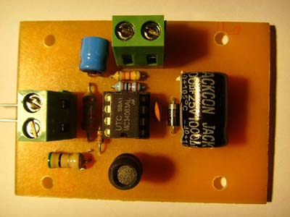
MC34063的升压电路实物图
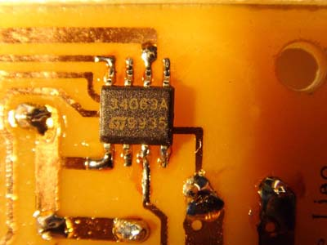
采用SMD封装芯片的实物图
升压电路的元件数值选择可以通过计算得到，作为参考也很方便，下面是连接：
http://gc.digitw.com/Program/MC34063/MC34063A%20design%20tool.htm

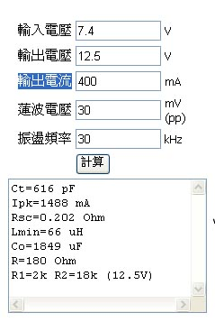
原文连接：http://gc.digitw.com/new_page_22.htm
升压电路二
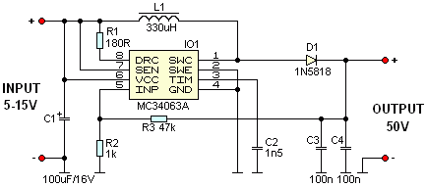
MC34063的升压电路图
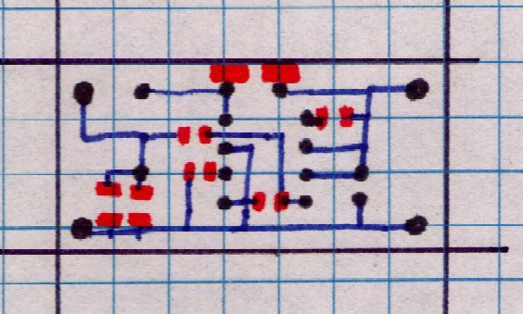
MC34063的升压电路设计草图
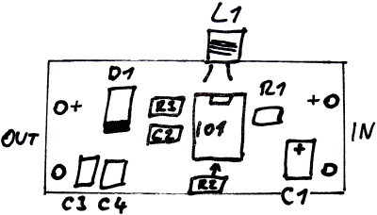
MC34063的升压电路布线示意图
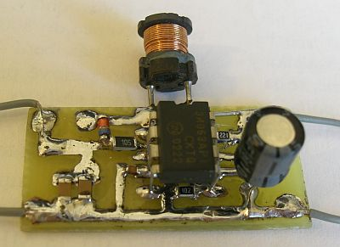
MC34063的升压电路实物图
升压电路 三
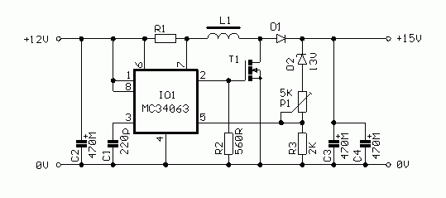
MC34063的升压电路图
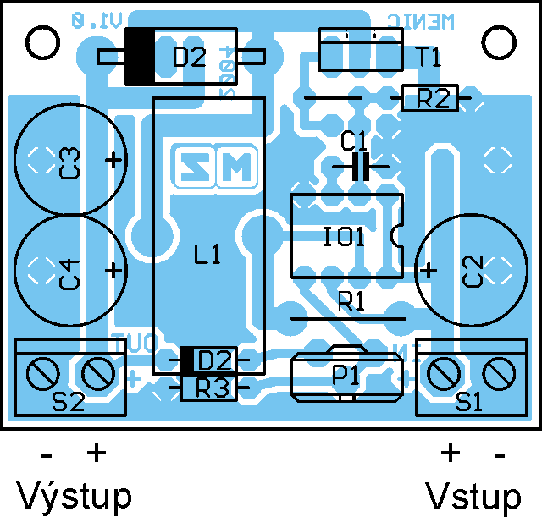
MC34063的升压电路PCB参考
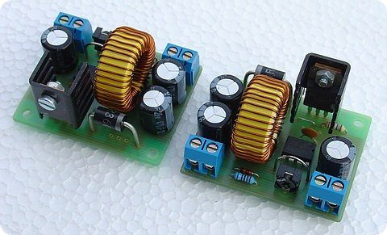
MC34063的升压电路实物图
升压电路 四
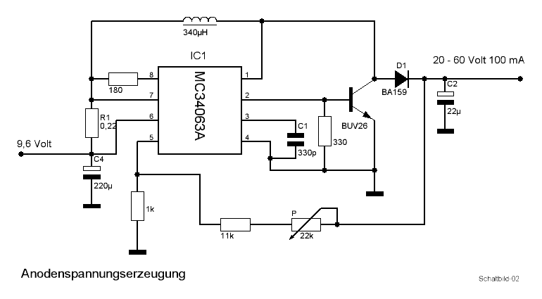
MC34063的升压电路图
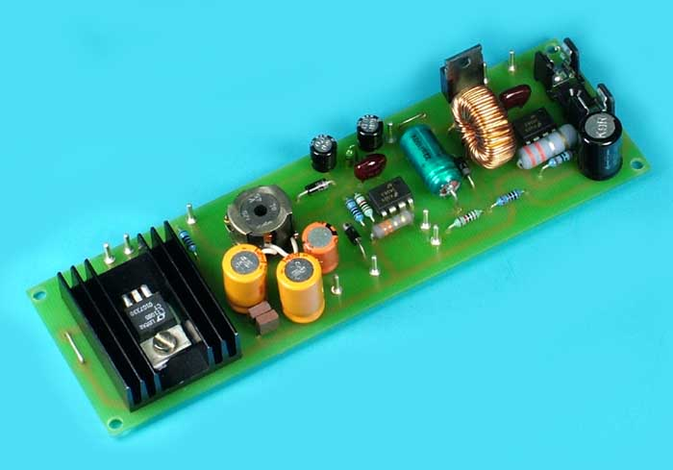
MC34063的升压电路实物图1

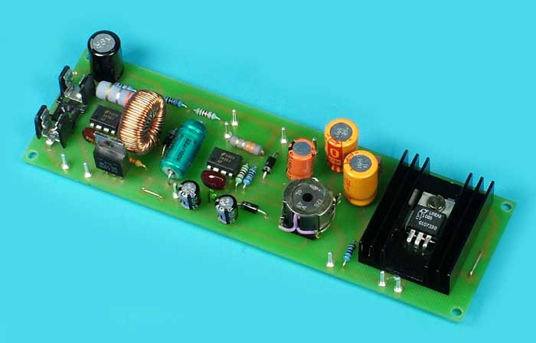
MC34063的升压电路实物图2
升压电路 五
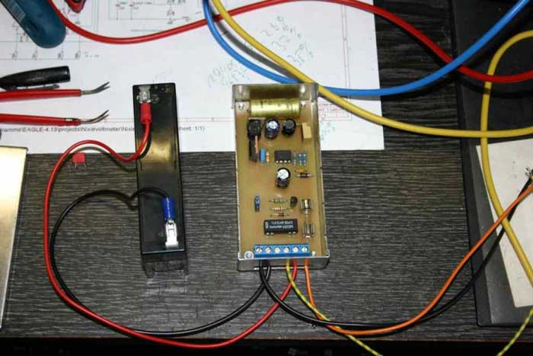
MC34063的升压电路成品机通电实验
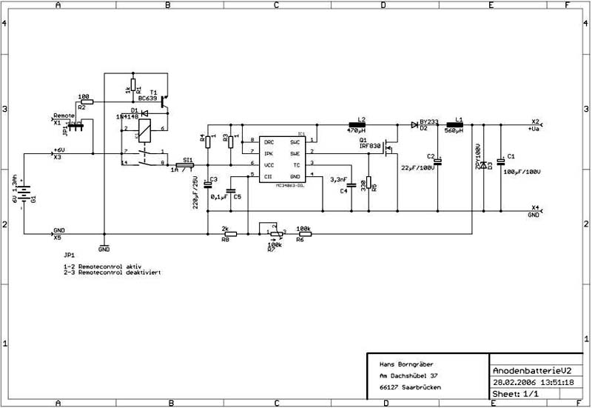
MC34063的升压电路线路图
元件清单
数量 | 型号 | 电路图标识
1 | 100µF/100V | C1
1 | 22µF/100V | C2
1 | 220µF/25V | C3
1 | 3,3nF | C4
1 | 0,1µF | C5
1 | 1N4148 | D1
1 | BY233 | D2
1 | ZPY100V | D3
1 | Akku 6V 1,3Ah Panasonic | G1
1 | MC34063-DIL | IC1
1 | Jumper 3polig | JP1
1 | Meder dual Inline relay DIP05-2A72-21L | K1
1 | 560µH realm ELT 09P560µ | L1
1 | 470µH realm ELT 09P470µ | L2
1 | 场效应管 IRF830 | Q1
1 | 1k | G 1
1 | 100 | R2
2 | 1 | R3, R4
1 | 330 | R5
1 | 100k | R6
1 | Trimmer 50k | R7
1 | 2k | R8
1 | Safety device 1A/T | SI1
1 | BC639 | T1
1 | 6fach clamp 5mm raster | X1... x5
1 | Housing Teko 373 106x50x26mm  Realm ELT TEKO373

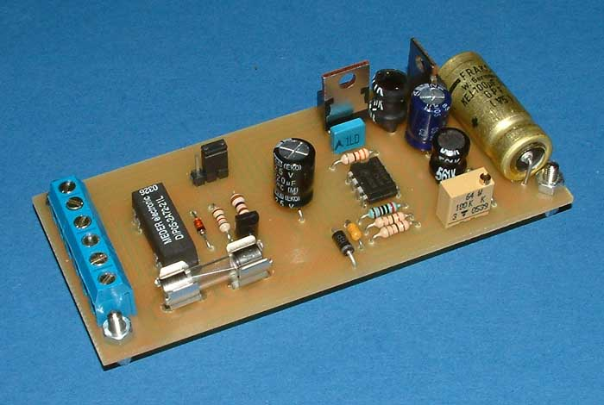
MC34063的升压实物图1
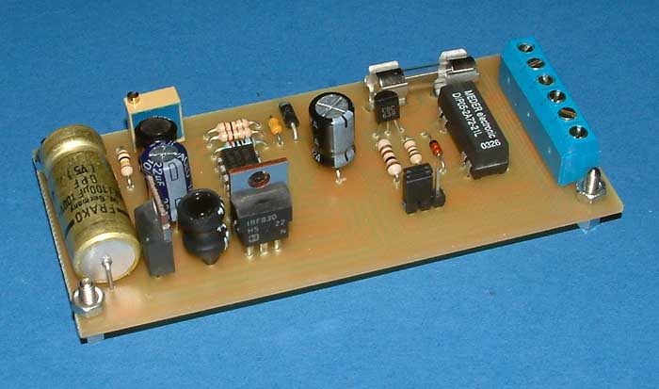
MC34063的升压电路实物图2
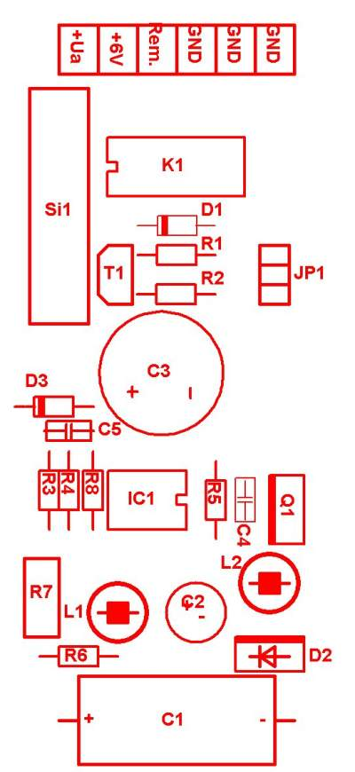
MC34063的升压电路PCB元件布置

MC34063的升压电路PCB铜箔面
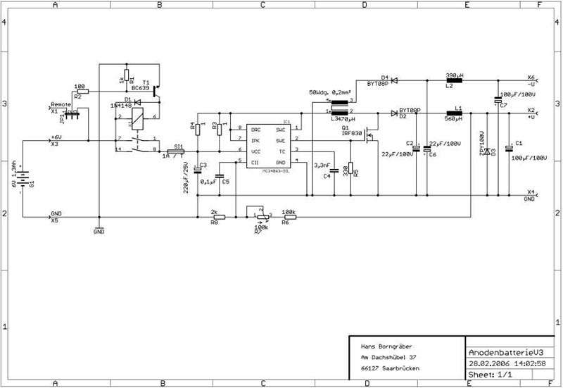
MC34063的升压电路的扩展使用，增加了负压输出

